UBND HUYỆN ĐIỆN BIÊN
TRƯỜNG TH XÃ NÚA NGAM
THỰC ĐƠN ĂN THÁNG 01/2025
STT | Thứ | Bữa trưa | Bữa trưa
1 | Thứ hai | Bữa trưa | Cơm trắng
1 | Thứ hai | Bữa trưa | Thịt lợn + đậu phụ
1 | Thứ hai | Bữa trưa | Rau cải nấu canh
2 | Thứ ba | Bữa trưa | Cơm trắng
2 | Thứ ba | Bữa trưa | Thịt gà rang
2 | Thứ ba | Bữa trưa | Rau cải nấu canh
3 | Thứ tư | Bữa trưa | Cơm tẻ
3 | Thứ tư | Bữa trưa | Thịt lợn xào củ quả
3 | Thứ tư | Bữa trưa | Rau cải nấu canh
4 | Thứ năm | Bữa trưa | Cơm tẻ
4 | Thứ năm | Bữa trưa | Thịt lợn +trứng
4 | Thứ năm | Bữa trưa | Canh rau cải
5 | Thứ sáu | Bữa trưa | Cơm tẻ
5 | Thứ sáu | Bữa trưa | Thịt gà rang
5 | Thứ sáu | Bữa trưa | Rau cải nấu canh

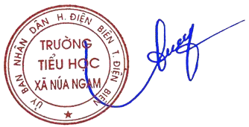
HIỆU TRƯỞNG

Bùi Thị Thu Hằng

